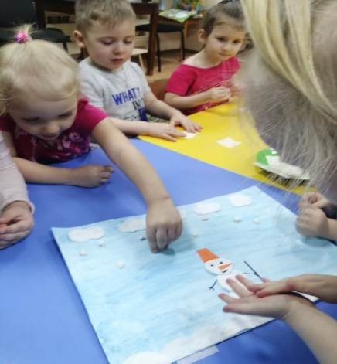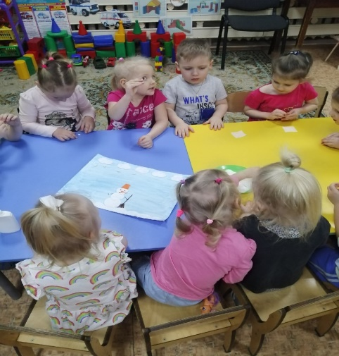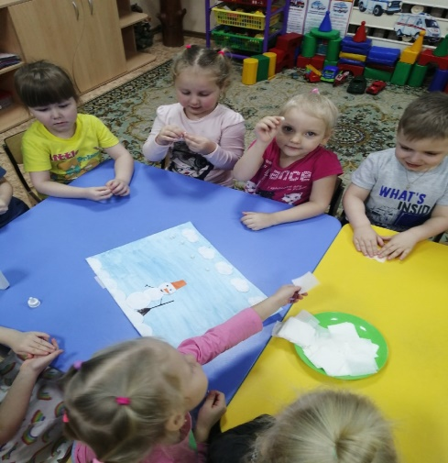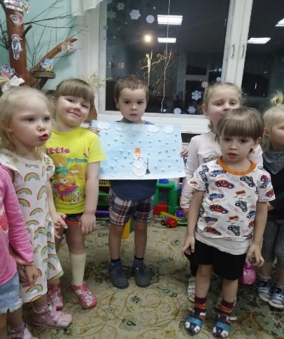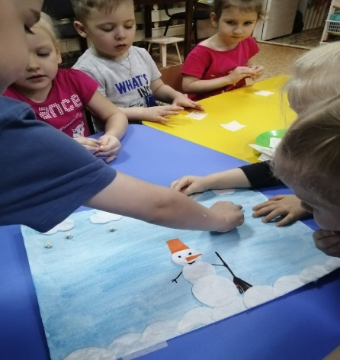

**Творческая мастерская**

**«Волшебные комочки»**

**«Здравствуй, зимушка - зима»**

**Работа из салфеток и ватных дисков**

**В средней группе № 8 «Дошколята»**

**Цель: Развитие ручной умелости у детей через укрепление мелкой моторики пальцев рук и организация совместного изобразительного творчества детей и взрослых**

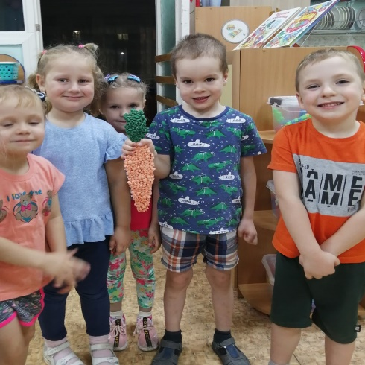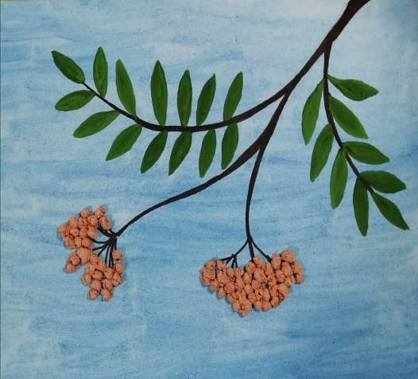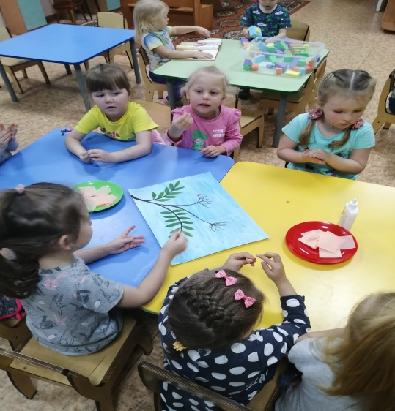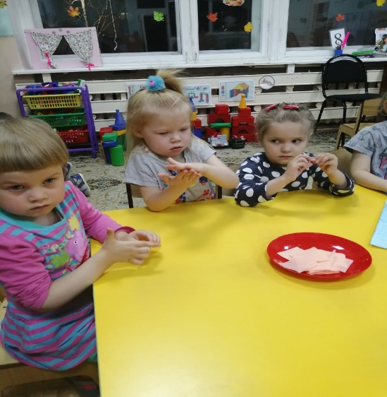

**«Ветка рябины»**

**«Морковка для зайки»**

**Творческая мастерская «Волшебные комочки»**

**в группе № 8 «Дошколята»**